23 settembre 2020

CLIO E-TECH HYBRID: RIGENERAZIONE DA COMPETIZIONE

- Nuova Clio, best seller del Gruppo Renault, con oltre 15 milioni di unità vendute dal lancio di cui 1,6 Milioni vendute in Italia.
- Nuova motorizzazione E-Tech Hybrid, la rivoluzionaria tecnologia frutto dell’esperienza Renault nella Formula 1 e nei veicoli elettrici.
- Motopropulsore con innovativa trasmissione Multi-mode con innesto a denti priva di frizione, che arriva dalla F1, associata ad 1 motore termico, 2 motori elettrici e una batteria da 1,2 kWh.
- La batteria si ricarica da sola durante la guida e con Nuova Clio E-Tech Hybrid si può di circolare fino all’80% del tempo in città in modalità full electric con una riduzione dei consumi fino al 40% rispetto ai motori termici in ciclo urbano.
- Con emissioni inferiori a 100 CO2/km gode degli incentivi statali e dei vantaggi riconosciuti dalle amministrazioni locali come: l’esenzione del bollo, strisce blu gratuite, circolazione nelle zone a traffico limitato.
- Con un listino a partire da € 21.950 nell’allestimento ZEN, Clio E-Tech Hybrid gode degli incentivi previsti dallo stato di 1.000€ o 1.750€ in caso di rottamazione.
- Presso la rete Renault inizia l’E-TECH Test Drive: per testare in strada il risparmio effettivo dell’ibrido Renault con numeri reali.

Clio: 30 anni di storia e di successi
Dal primo lancio nel 1990, Clio è diventata il best-seller del Gruppo Renault in tutto il mondo con oltre 15 milioni di unità commercializzate. Dal 2013, si eleva al rango di leader del segmento B in Europa. Anche in Italia si attesta da anni come l’auto straniera più venduta e nel 2018, per la prima volta, raggiunge la posizione di seconda assoluta. Tra il 2012 e il 2018, ogni anno sono state vendute più unità rispetto all'anno precedente: una performance commerciale davvero eccezionale. Nel 2019 con oltre 41.000 immatricolazioni e nel 2020 con 18.893, Clio si attesta ancora come autovettura straniera di segmento B più venduta in Italia.
Da 30 anni Renault ha saputo conservare il DNA che ha decretato il successo della city car di punta e proprio la 5° generazione di Clio porta con sé tutti i vantaggi e gli elementi distintivi delle precedenti quattro generazioni, raggiungendo ancora un traguardo in più: è la Clio più tecnologica di sempre.
L’attuale Clio V rappresenta anche la storia di un’automobile che ha voluto rendere accessibile l’innovazione e offrire ai suoi clienti equipaggiamenti e prestazioni all’altezza del segmento superiore. Un percorso di democratizzazione della tecnologia confermato anche oggi dall’introduzione dell’innovativa motorizzazione E-Tech Full Hybrid, sintesi del know-how e dell’esperienza di Renault nei veicoli elettrici e in Formula 1.
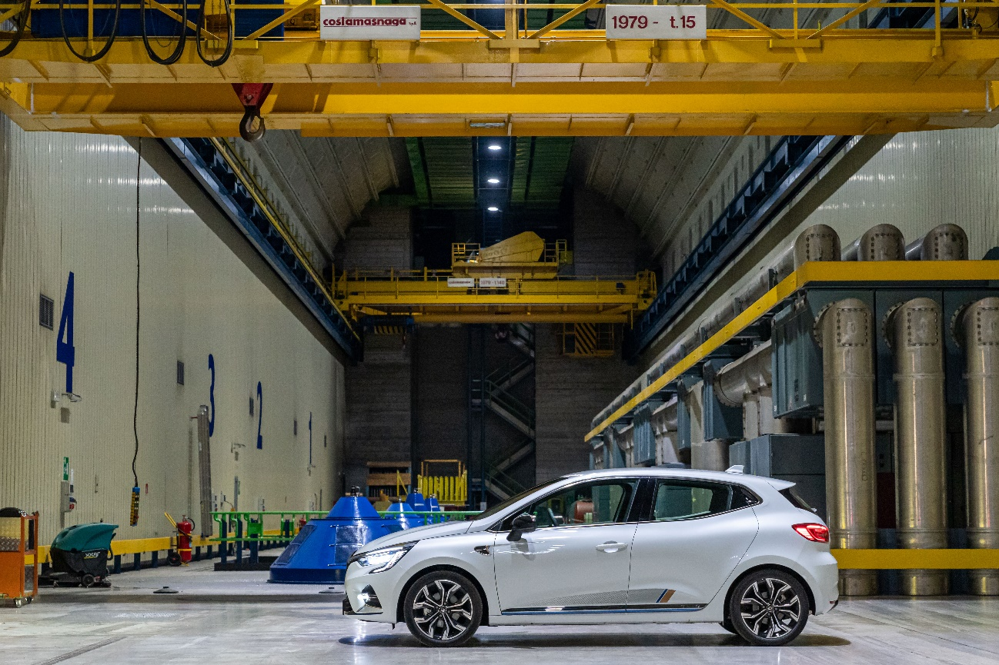

E-TECH: sistema brevettato Renault, frutto di innovazioni tecnologiche nei veicoli 100% elettrici e nella F1

Il Gruppo Renault è pioniere e leader della mobilità elettrica, che è al centro degli impegni del Gruppo nell’ambito della sua visione di una mobilità sostenibile per tutti, adesso e in futuro. La competenza acquisita nei veicoli elettrici da oltre dieci anni, ma anche conoscenza dei clienti e una rete vendita e post-vendita capillare consente, oggi, di proporre motorizzazioni ibride innovative, dinamiche ed efficienti.

Tutto il know-how elettrico di Renault è stato applicato ai veicoli ibridi per costruire una tecnologia rivoluzionaria, che permette alla vettura l’avvio sistematico al 100% elettrico, massima efficienza nella gestione del carburante, accelerazioni all’altezza di un veicolo elettrico e la frenata rigenerativa, come in un veicolo elettrico, consente elevate capacità di ricarica della batteria.

Ma la motorizzazione ibrida non è solo frutto del know-how Renault sui veicoli elettrici, a questo, infatti, si aggiunge il legame indissolubile di Renault con il motorsport e il coinvolgimento nel mondo della Formula 1 da oltre 40 anni, che sono stati fondamentali per lo sviluppo delle motorizzazioni ibride E-TECH di Renault.

Preparando l’introduzione dell’ibrido in Formula 1 nel 2014, diversi ingegneri, esperti di ibridazione e oggi responsabili dei modelli E-TECH Hybrid di Renault, hanno lavorato sullo sviluppo del motore ibrido della Formula 1 nello stabilimento di Viry-Châtillon. Hanno così acquisito una conoscenza approfondita delle strategie di gestione energetica, che hanno successivamente sfruttato per sviluppare questi modelli. La motorizzazione ibrida E-TECH di Renault che è stata sviluppata è l’erede di quella della concept car EOLAB che è stata presentata al Salone di Parigi del 2014.

I punti di contatto tra la Formula 1 e i veicoli di serie sono numerosi e tra questi spiccano: il sistema di recupero dell’energia e il suo riutilizzo, nonché l’adozione di una trasmissione automatica Multi-mode innovativa con innesto a denti, una novità assoluta per i veicoli di serie.

Il risultato è una vera e propria motorizzazione ibrida innovativa – e non un motore termico semplicemente elettrificato - che democratizza l'esperienza elettrica e le tecnologie del motorsport con tutti i loro benefici.

Clio E-TECH Hybrid: rigenerazione da competizione
La quinta generazione di CLIO ha inaugurato una nuova piattaforma modulare, chiamata CMF-B senza precedenti nell'Alleanza, progettata fin dall’inizio per essere elettrificata.
L’architettura del gruppo motopropulsore della motorizzazione E-TECH Hybrid di Clio ha basi in comune proprio con quella delle monoposto di Renault DP World F1 Team e si avvale dell’esperienza elettrica della Marca, utilizzando, inoltre, componenti progettati dall’Alleanza. Questa architettura, prevede due motori elettrici – un “e-Motor” e uno starter ad alta tensione di tipo HSG (High-Voltage Starter Generator) - una batteria agli ioni di litio da 1,2 kWh (230V) e una trasmissione Multi-mode innovativa con innesto a denti priva di frizione associata ad un motore benzina da 1,6 litri di nuova generazione, appositamente rivisitato per l’occasione. Il motore elettrico principale assicura l’avviamento della vettura e la trazione alle ruote in modalità completamente elettrica fino a 75 Km/h. L’associazione rivoluzionaria dei motori elettrici e della trasmissione con innesto a denti permette di ottimizzare e rendere fluido il cambio marce, la gestione dell’energia e migliorare il rendimento energetico.
L’assenza della frizione in questa trasmissione innovativa consente di avviare il motore al 100% in modalità elettrica senza sollecitare il motore termico. È il motore elettrico principale che assicura sistematicamente l’avviamento della Clio E-Tech Hybrid, offrendo l’ulteriore vantaggio di una coppia immediatamente disponibile e per un avviamento particolarmente reattivo.
La tecnologia E-TECH di Clio si basa su un’architettura “serie-parallelo”, che le consente di combinare i vantaggi dei vari tipi possibili di ibridazione (serie, parallelo e serie-parallelo). I motori possono funzionare in modo indipendente o concertato, dirigendo l’energia verso le ruote o verso la batteria. Il gruppo motopropulsore gestisce i motori e i loro contributi a seconda delle esigenze di accelerazione e potenza, nonché delle opportunità di rigenerazione della batteria.
Gli ingegneri di Renault hanno sviluppato una soluzione rivoluzionaria per proporre un’offerta ibrida coerente, originale ed esclusiva, che vanta più di 150 brevetti e che, grazie all’ architettura ibrida “serie-parallelo”, può offrire il massimo delle combinazioni di funzionamento tra i vari motori riducendo al minimo la CO₂ in fase di utilizzo.

Autoricarica “gratis”
La motorizzazione full Hybrid introdotta su Clio rafforza ulteriormente l’offerta motori più completa del segmento. Una vettura con eccellente gestione del carburante, che grazie alla frenata rigenerativa consente elevate capacità di ricarica della batteria.
Su Clio E-TECH Hybrid, l’efficacia è massima durante l’utilizzo cittadino. La capacità di rigenerare la batteria in fase di decelerazione e di frenata simile a quella dei veicoli elettrici è massimizzata dalla nuova modalità di guida B-Mode, che permette di incrementare ancora di più la rigenerazione energetica. Queste caratteristiche consentono di ottimizzare i consumi e la guida in modalità elettrica. Con Clio E-Tech Hybrid si può di circolare fino all’80% del tempo in città in modalità full electric, con una riduzione che può andare fino al 40% rispetto ai motori termici in ciclo urbano. In ciclo misto,Clio E-TECH Hybrid, consuma 4,3 litri/100 km (ciclo misto WLTP).
Il recupero e il riutilizzo dell’energia sono componenti fondamentali del sistema ibrido di Clio E-TECH. Il recupero energetico in frenata permette di ricaricare la batteria “gratis”, ma anche di evitare di usare i freni e quindi di consumarli. Dopo aver recuperato l’energia, la si può riutilizzare per far andare l’auto senza consumare neppure una goccia di benzina. Si può, quindi, guidare in modalità full electric o termica e, se la potenza termica eccede il bisogno, la batteria si ricarica accumulando energia, per essere utilizzata in un secondo momento.

Piacere di guida

Clio E-TECH Hybrid propone un’esperienza di guida inedita, basata su un sistema intelligente in cui il conducente non si occupa di nessun parametro, in quanto è la tecnologia E-TECH che lo fa automaticamente e in modo impercettibile. Si ottengono, così, un livello di comfort notevole e una guida più riposante, senza sacrificare la performance e il piacere di guida offerto da un significativo contributo elettrico.

Grazie ai settaggi MULTI-SENSE, il conducente può scegliere la modalità di guida a seconda dei sui gusti o del percorso che si appresta a fare. La modalità elettrica anche con forte accelerazione può arrivare fino a 70-75 km/h e la disponibilità della coppia all’accensione e in accelerazione è immediata per un risultato inedito nel segmento di CLIO.

Clio dispone di un gran numero di possibilità di guida, che consente di far circolare l’auto in modalità elettrica, termica o mista, con entrambe le energie, scegliendo il miglior rapporto di trasmissione. Tutto questo permette di registrare livelli di consumi e un piacere di guida veramente soddisfacente. Si possono usare i motori elettrici per fornire potenza extra, sommando la potenza dei motori elettrici a quella del motore termico e questo, è normalmente quello che accade con i veicoli ibridi, nella Formula 1 come su strada.

La nuova Clio E-TECH Hybrid offre una reattività dinamica tra le migliori del mercato, che si concretizza in una capacità di accelerazione da 80 a 120km/h in soli 6,9 secondi e da 0-50 Km/h in soli 3,9 secondi.

La somma dei dispositivi ibridi aggiunge al veicolo un peso di soli 10 chili circa rispetto alla motorizzazione dCi 115. Inoltre, si mantiene fedele alla versatilità che caratterizza il suo DNA da 30 anni.

Rispetto dell’ambiente

Il mondo delle auto, e in particolare quello delle motorizzazioni, è in continuo cambiamento. Necessaria riduzione di consumi ed emissioni di CO2, norme antinquinamento sempre più severe e nuove aspettative da parte dei consumatori costituiscono un mix che rendono l’elettrificazione indispensabile.

Clio E-Tech Hybrid si inserisce in questo contesto con una tecnologia che punta sull’efficienza e l’ottimizzazione delle risorse energetiche, la riduzione dei consumi e il contenimento delle emissioni.

Clio E-Tech Hybrid emette infatti 96 grammi di CO2/km (valori WLTP) e consente di viaggiare quasi sempre a zero emissioni in città. Inoltre, gode di tutti i vantaggi ecologici riconosciuti dalle istituzioni alle auto ibride dove quasi tutte le amministrazioni regionali e locali del Paese, attribuiscono agevolazioni fiscali e benefici reali, come ad esempio l’esenzione del bollo per tre anni, il parcheggio gratuito sulle strisce blu, l’accesso agevolato o gratuito alle zone ZTL e il permesso di circolare durante i blocchi del traffico.

Le batterie da 1,2 kWh montate su Clio hanno una durata di vita di circa 10 anni e sono, peraltro, garantite per 8 anni /160.000 km. Il Gruppo Renault recupera il 100% delle batterie alla fine della prima vita e, come per i veicoli elettrici, anche le batterie dei veicoli ibridi giunte a fine vita saranno sistematicamente raccolte per essere riciclate.

Offerta Italia

Clio E-Tech Hybrid è disponibile con un listino a partire da 21.950€ nell’allestimento ZEN. Per il lancio della tecnologia Hybrid Clio è stata commercializzata la SERIE LIMITATA E-TECH. Questa esclusiva serie limitata si distingue, oltre che per equipaggiamenti aggiuntivi rispetto al livello INTENS, per una serie di particolari che esaltano il design del veicolo, come i badge specifici, tonalità ramate a livello delle prese d’aria del paraurti anteriore, dei cerchi e coprimozzi. All’interno il design è completato da sellerie esclusive.

La Serie Limitata E-Tech è disponibile a partire da € 25.400.
Il decreto legislativo M1 CO₂ 61-90 del 2020 prevede incentivi all’acquisto per le auto con emissioni comprese tra 61 e 90 gr CO₂ /km in ciclo NEDC. Clio full Hybrid rientra a pieno titolo nella categoria con 83 gr di CO₂ /km di emissioni in ciclo NEDC (WLTP 96 gr) e usufruisce quindi degli incentivi statali legati al decreto pari a 1.000€ o 1.750€ in caso di rottamazione.

E-TECH DRIVE: il test drive sui vantaggi dell’ibrido
Con Nuova Clio Hybrid verrà lanciata anche una nuova modalità per i test drive Renault, l’E-TECH DRIVE. Attraverso questa prova prodotto, il cliente, aiutato da un consulente, avrà la possibilità di analizzare i dati rilevati durante la guida, in termini di tempo percorso in modalità elettrica, risparmio di carburante ed emissioni CO₂. Una nuova e trasparente esperienza di guida in grado mostrare e far apprezzare al cliente tutti i vantaggi della nuova tecnologia ibrida Renault.

#NuovaClioE-tech

#Renault

#ReGeneration

Contatto stampa Renault Italia
DanieleROMANO
Press & Product Communication Manager
daniele.romano@renault.it - Tel. 064156228; Cell. 3460002200
www.media.renault.it

